**Diagrama de Casos de uso Sistema Restaurante**

**Versión 1.0**

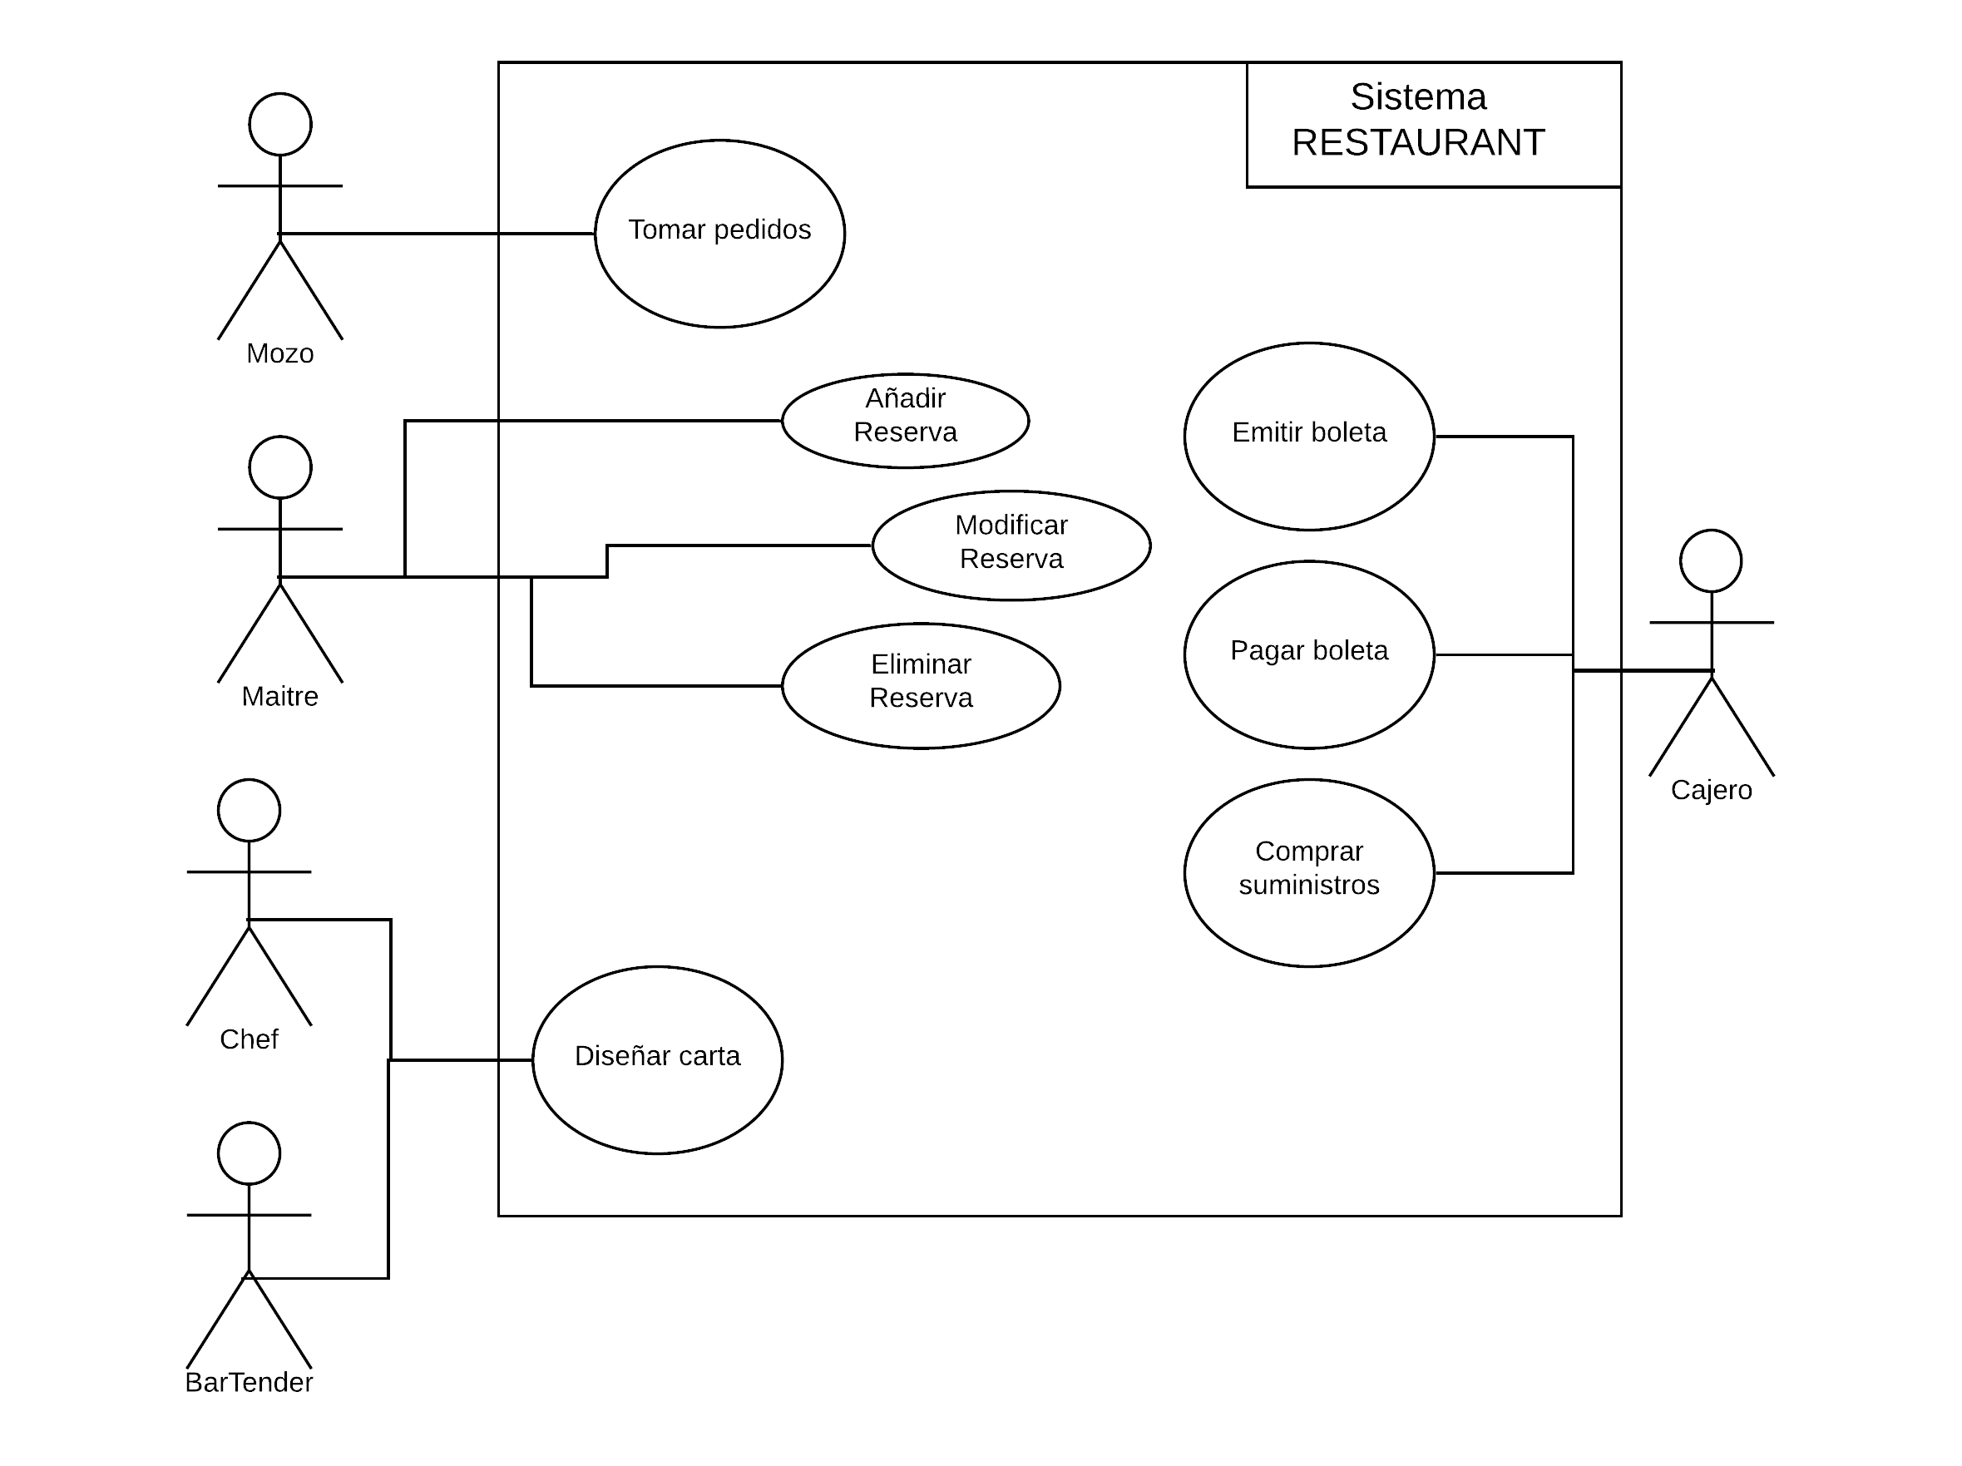

**Versión 2.0**

